город Хабаровск
Социальный проект
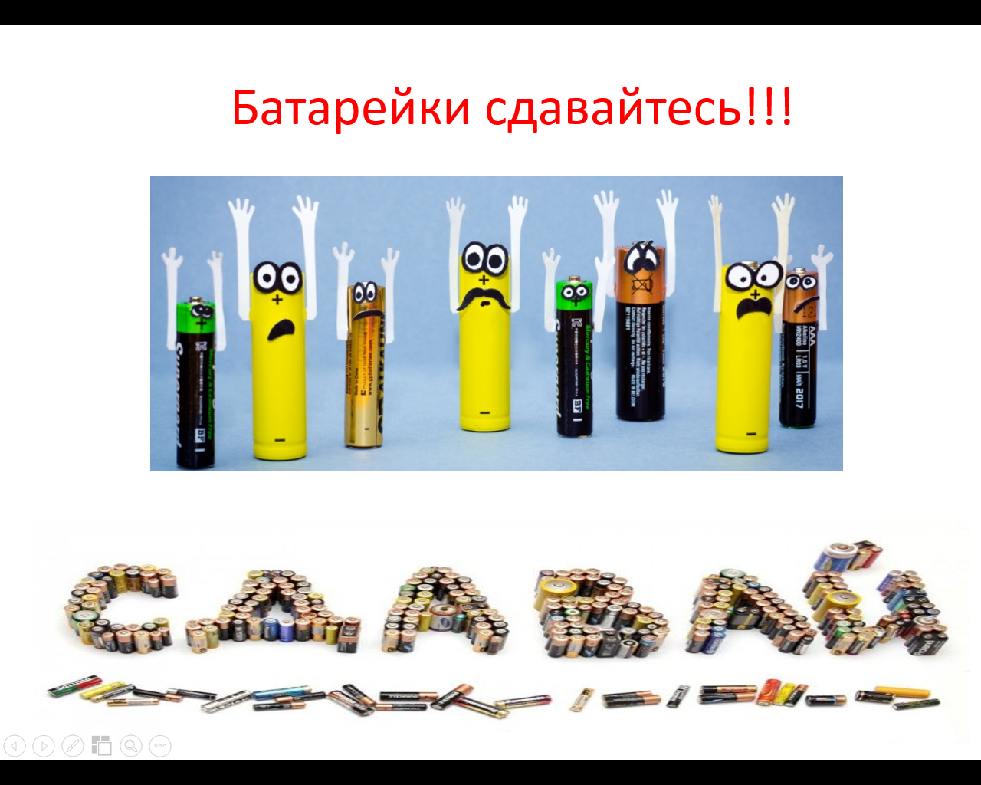

Выполнили: команда учащихся
9 – 10 классов
МБОУ гимназии №1

2016 год
Состав команды:

Фамилия, имя | Класс
Суховая Алина | 10 а
Щелкина Анна | 10 а
Ростовцев Павел | 10 а
Дубель Сергей | 10 а
Белянская Анна | 9 г
Зиновьев Сергей | 9 б
Салыкин Семен | 9 б
Парк Иван | 9 б
Консультанты
Аборнева Елена Ивановна | Учитель истории и обществознания
Семенова Елена Константиновна | Учитель биологии

